Ejecuto el programa

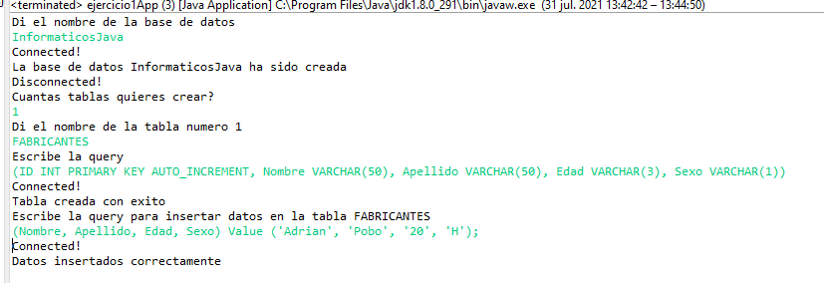

Aqui se puede ver que se ha creado todo correctamente

